学习指南
一、学习内容
统编历史教材八年级上册第三、四单元复习《辛亥革命和新民主主义革命的开始》

二、学习目标
1. 填写时间轴和知识结构，建立正确的时序，理清知识间的联系，把握时代特征。
2. 识记辛亥革命到中国共产党成立这段历史时期的基本史实。
3.认识中国人民不断探索救亡图存之路，以挽救民族危亡。

三、学习形式
1.阅读教材第三、四单元第8课至第14课的内容，标划重要历史事件、历史人物及历史现象。
2.观看微课，完成学习任务。

- 学习任务
任务一：填写横线上的内容并将下列事件填入时间轴内。
革命
革命

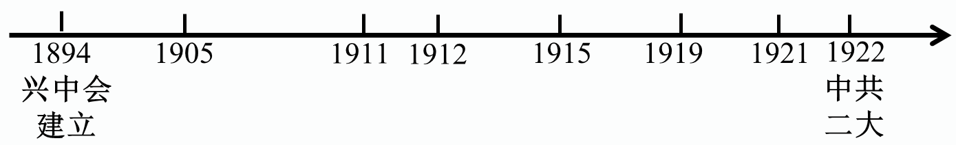
（ ） （ ）（ ） （ ） （ ）
（ ）
①辛亥革命 ②中国同盟会成立 ③中共一大 ④五四运动 ⑤新文化运动
⑥中华民国成立

任务二：填写以下图示。
袁世凯复辟
北洋军阀混战
革命浪潮日益高涨
《辛丑条约》

第一次
工人运动

巴黎和会
外交失败
俄国十月革命
第

任务三：完成表格，整理中国近代化历程（发展的三个阶段）。
事件 |  |  |  | 新文化运动
时间 | 19世纪  60-90年代 | 1898年 |  | 1915年
代表人物 | 李鸿章  左宗棠 | 康有为  梁启超 | 孙中山
主张 |  |  | 三民主义
影响 | 引进技术  培养人才 | 变革精神 |  | 思想解放
阶段

任务四：完成表格，比较旧民主主义革命和新民主主义革命的异同。
事件 | 社会  性质 | 革命  任务 | 革命  性质 | 领导  阶级 | 指导  思想 | 革命  前途
旧民主主义革命 |  |  |  | 资产  阶级 |  | 资本  主义
新民主  主义革命 |  |  |  |  |  | 社会  主义
五、课后学习（三选一）
1.从辛亥革命、新文化运动、五四运动、中国共产党成立等几个历史事件中任两个历史事件进行介绍，要求有背景、经过及影响。
2. 从所给中国近代历史人物中选择一位（孙中山、陈独秀、李大钊、蔡元培），写一篇历史人物评传。要求叙述清晰，史实准确，观点明确。
3.依据所学知识，绘制第三、四单元思维导图。
六、学习中的问题或困惑

